
Colegio Ignacio Carrera Pinto

GUÍA DE APRENDIZAJE N° 6
ASIGNATURA/MÓDULO: Ciencias para la ciudadanía | CURSO: Tercero TP [B]
DOCENTE: Katherine Codiglia Catalán
CORREO ELECTRÓNICO DOCENTE: katehrinecodiglia.fisicaicp@gmail.com
ALUMNO/A: |  | FECHA: 10/Junio
OBJETIVO DE APRENDIZAJE: APLICAR CONCEPTOS ASOCIADOS A LA INVESTIGACIÓ EN MÓDULO BIENESTAR Y SALUD.
LINK CÁPSULA EDUCATIVA: --------------------------------------------------------------------------------
LINK VÍDEOS DE APOYO:------------------------------------------------------------------------------------
LINK TEXTOS ESCOLARES: www.aprendoenlinea.mineduc.cl/
NÚMERO DE PÁGINAS TEXTO ESCOLAR: SEGÚN TU ELECCIÍON DESDE LA 28 HASTA LA 58
INSTRUCCIONES GENERALES AL ESTUDIANTE
1. La presente guía de aprendizaje SI DEBE SER ENVIADA O ENTREGADA PARA SER REVISADA. Puedes utilizar tu cuaderno o imprimirla y desarrollar en la misma guía. Si tienes computador puedes resolverla en un archivo (WORD) y enviarla a tu profesor/a de asignatura y/o módulo, a través de correo electrónico. Los estudiantes que NO tengan la posibilidad de enviar sus guías por correo electrónico, sugerimos mantener sus trabajos en carpetas en forma ordenada, hasta que sean solicitadas por su profesor/a de asignatura y/o módulo.
2. NO OLVIDES indicar el ASUNTO del correo electrónico, el curso al que perteneces, la guía que consultas y tu nombre. Por ejemplo, “1°MEDIO ROBLE, GUIA 6, NOMBRE ESTUDIANTE”, para poder agilizar la respuesta que esperas.
3. RECUERDA que, en caso de dudas, puedes comunicarte con tu profesor/a de asignatura y/o módulo de lunes a viernes, de 08:30 a 17:00 horas, a través de correo electrónico. Recibirás tu respuesta en un máximo de 3 días hábiles.
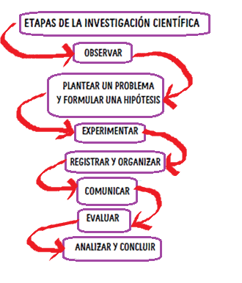
ACTIVIDAD: De acuerdo con la guía anterior se solicita entregar en un PPT
(Si no cuentas con un computador, fotografías al correo de la profesora de tu avance)
- El problema por desarrollar (tu elección dentro de las alternativas que te entrega tu libro de ciencias para la ciudadanía).
- Plantear una hipótesis de investigación.
- Evidencia de al menos dos fuentes de investigación revisadas (con autor y una cita de este).
- Imágenes que describan o identifiquen claramente el problema (por ejemplo, algún afiche encontrado en la web)
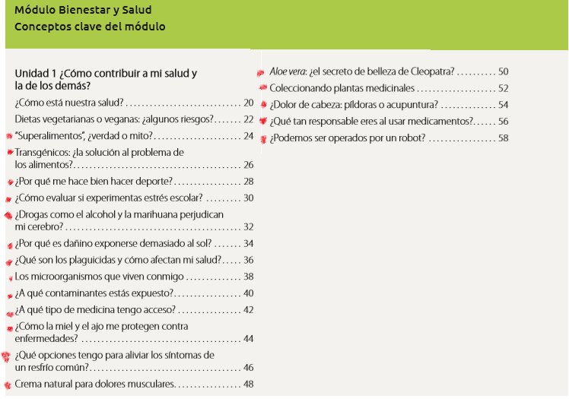
- Delimitar el problema (que estudiaras de manera puntual)
Indicaciones para PPT [letra Arial 11, fondos que permitan ver el contenido, sin animaciones al cambiar diapositivas]

